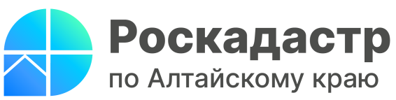

ПРЕСС-РЕЛИЗ

Когда необходима консультация в сфере оборота недвижимости

В 2022 году более 2 тыс. жителей Алтайского края обратились в Роскадастр за предоставлением информационных, справочных, аналитических и консультационных услуг. Эксперты ведомства рассказали, в каких случаях жители края обращаются за консультационными услугами.
При покупке или перепланировке квартиры, оформлении прав на земельный участок или дом, вступлении в наследство, необходимости получения сведений, содержащихся в Едином государственном реестре недвижимости, жители Алтайского края обращаются за услугами Росреестра. И если в случае получения сведений из реестра недвижимости все просто и понятно, то в случае оформления прав на недвижимость или ее кадастрового учета могут возникнуть вопросы. И зачастую в их решении могут помочь только специалисты, хорошо разбирающиеся в этих вопросах.
«Уже шесть лет специалисты Роскадастра по Алтайскому краю помогают жителям региона разобраться в вопросах оформления прав и кадастрового учета. С момента запуска услуги предоставлено порядка двенадцати тыс. консультаций по вопросам оформления сделок с недвижимостью. Как правило, за консультацией обращаются в случаях, когда нужна помощь при оформлении сделки с недвижимостью или необходимо получить квалифицированное заключение эксперта. Рекомендации актуальны в случаях подготовки пакетов документов для кадастрового учета, проведения различных видов сделок, разрешения земельных споров, исправления реестровых или технических ошибок, изменения вида разрешенного использования земельного участка и т.д.», - сообщил заместитель директора Кадастровой палаты по Алтайскому краю Дмитрий Николаиди.
Консультации предоставляют специалисты с большим опытом работы в учетно-регистрационной сфере и знанием нормативно-правовой базы. В зависимости от ситуации специалисты Роскадастра проконсультируют и предоставят необходимые рекомендации, а также проверят и систематизируют представленные документы. Если при проверке будут выявлены недостатки в представленных документах, сообщат о них и предложат пути решения. Кроме того, эксперты помогут составить договор купли-продажи, мены, дарения объектов недвижимости.
Обратиться за консультационной помощью или подготовкой проектов договоров можно в ближайший офис Роскадастра по Алтайскому краю.
Кроме того, записаться на прием, а также уточнить перечень и порядок оказания консультационных услуг, можно по телефону 8 (3852) 55-76-47 или направить интересующие вопросы на адрес электронной почты dostavka@22.kadastr.ru. Услуга доступна во всех офисах Роскадастра, расположенных в городах: Алейск, Барнаул, Бийск, Заринск, Камень-на-Оби, Новоалтайск, Рубцовск, и Славгород.

Материал подготовлен филиалом ППК «Роскадастр» по Алтайскому краю
Официальная страница в соц. сети: https://vk.com/kadastr22

